# Crack Tonellito

Se observa que el programa wash.exe al ser ejecutado llama a otro programa que al iniciarse en una maquina que no es un provit muestra el siguiente mensaje.

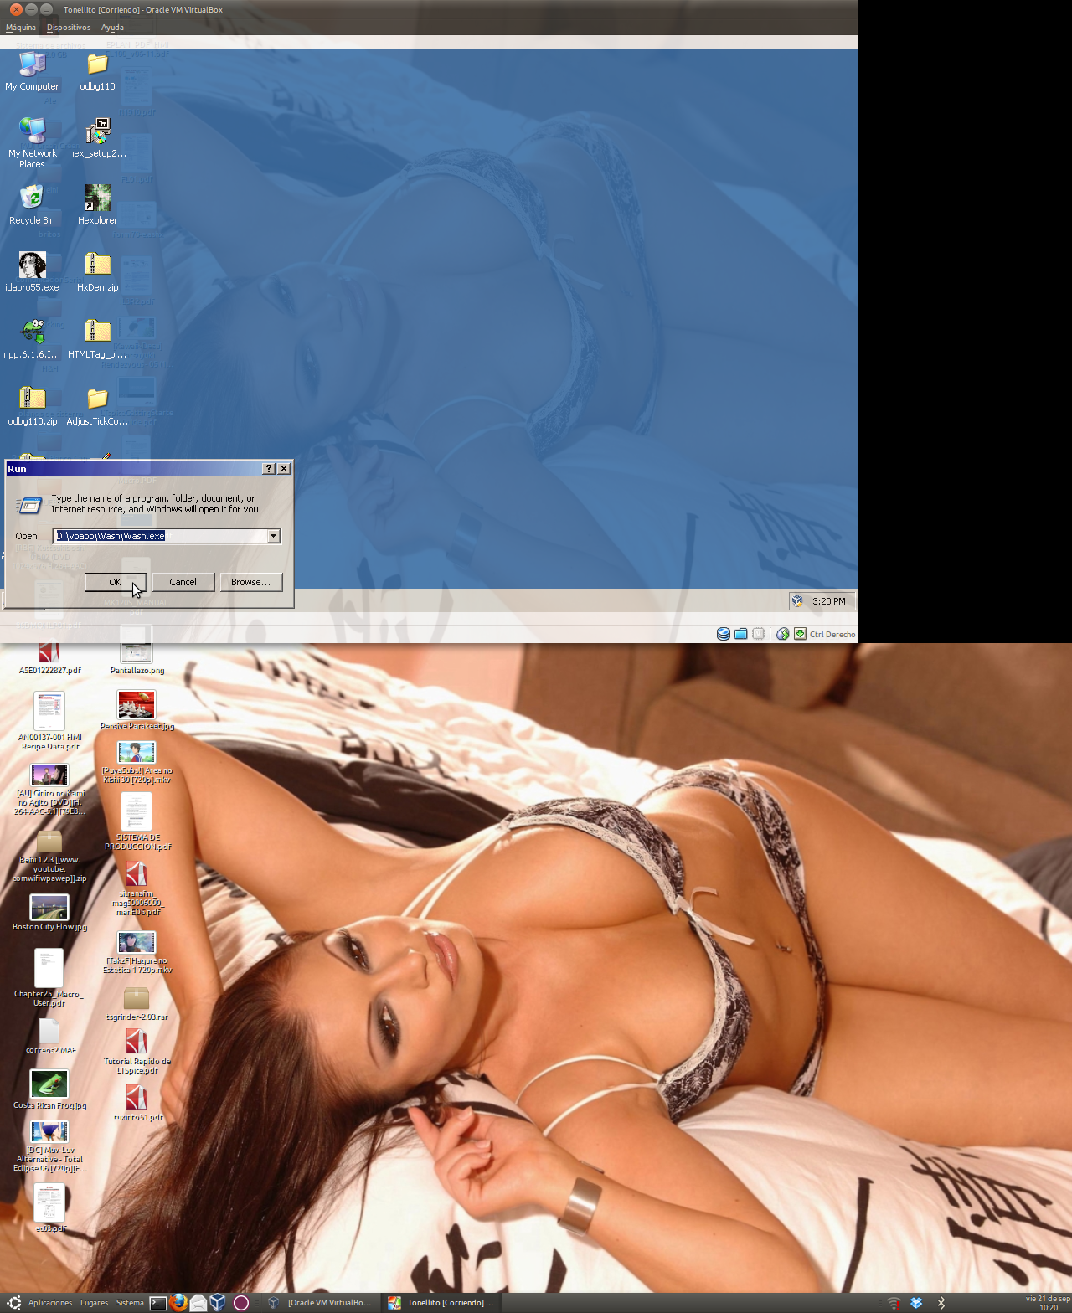

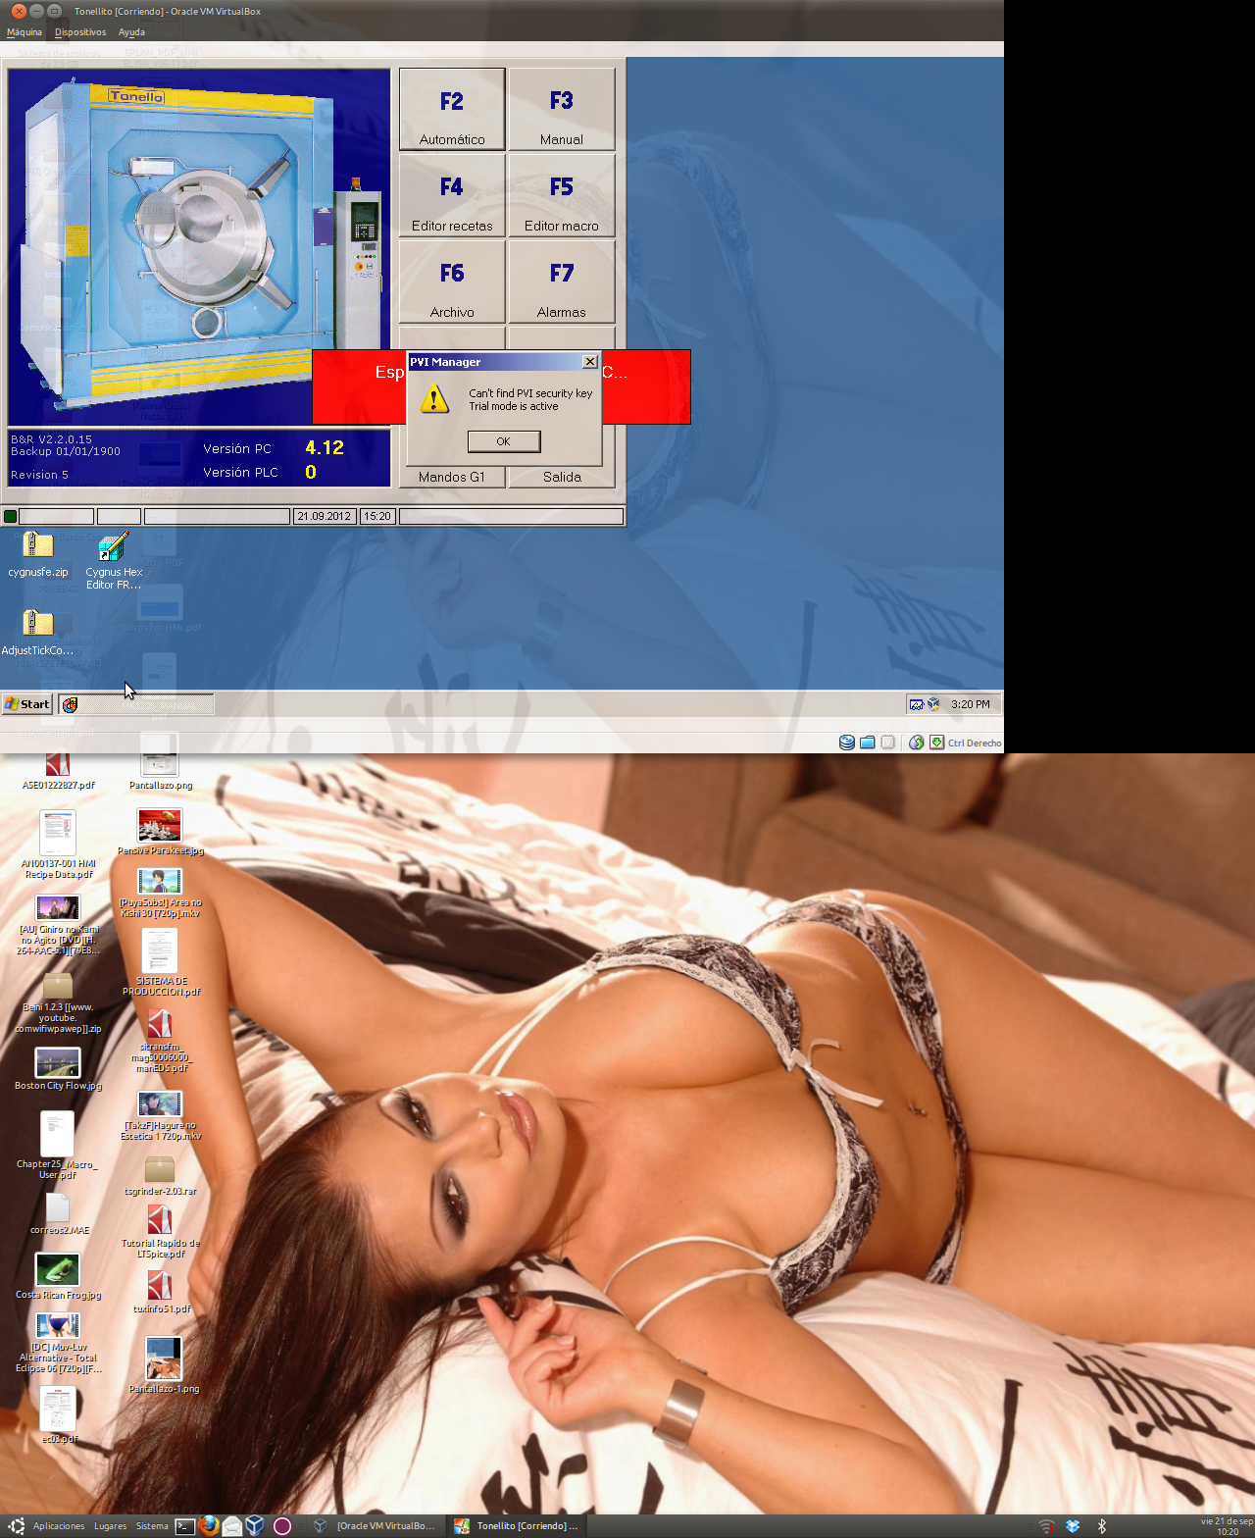

El mensaje dice que no se puede encontrar la llave PVI por lo que el programa esta en modo de prueba. Segun la documentacion de B&R las aplicaciones para trabajar en provit funcionan en modo prueba en cualquier otra maquina durante 2 horas. Haciendo doble click en el icono se muestra la siguiente ventana.

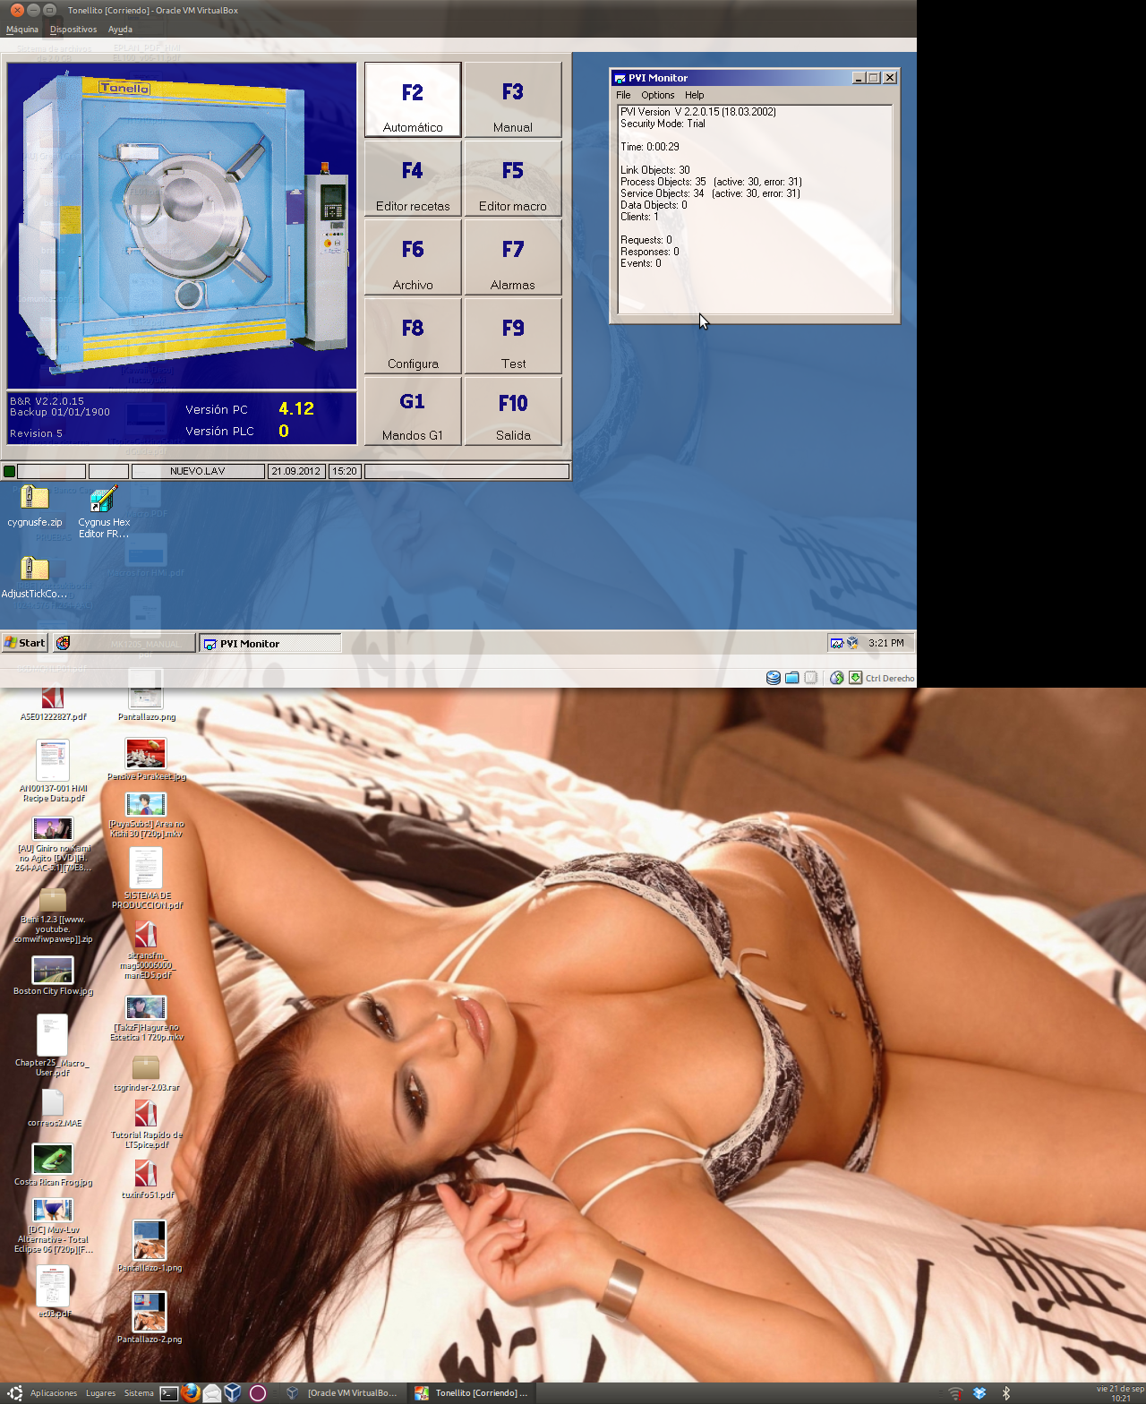

Nos dice que esta en modo prueba y que lleva tanto tiempo ejecutandose. Se prueba a cambiar la fecha del sistema para ver si produce algun cambio en el programa. Pero no tiene ningun efecto.

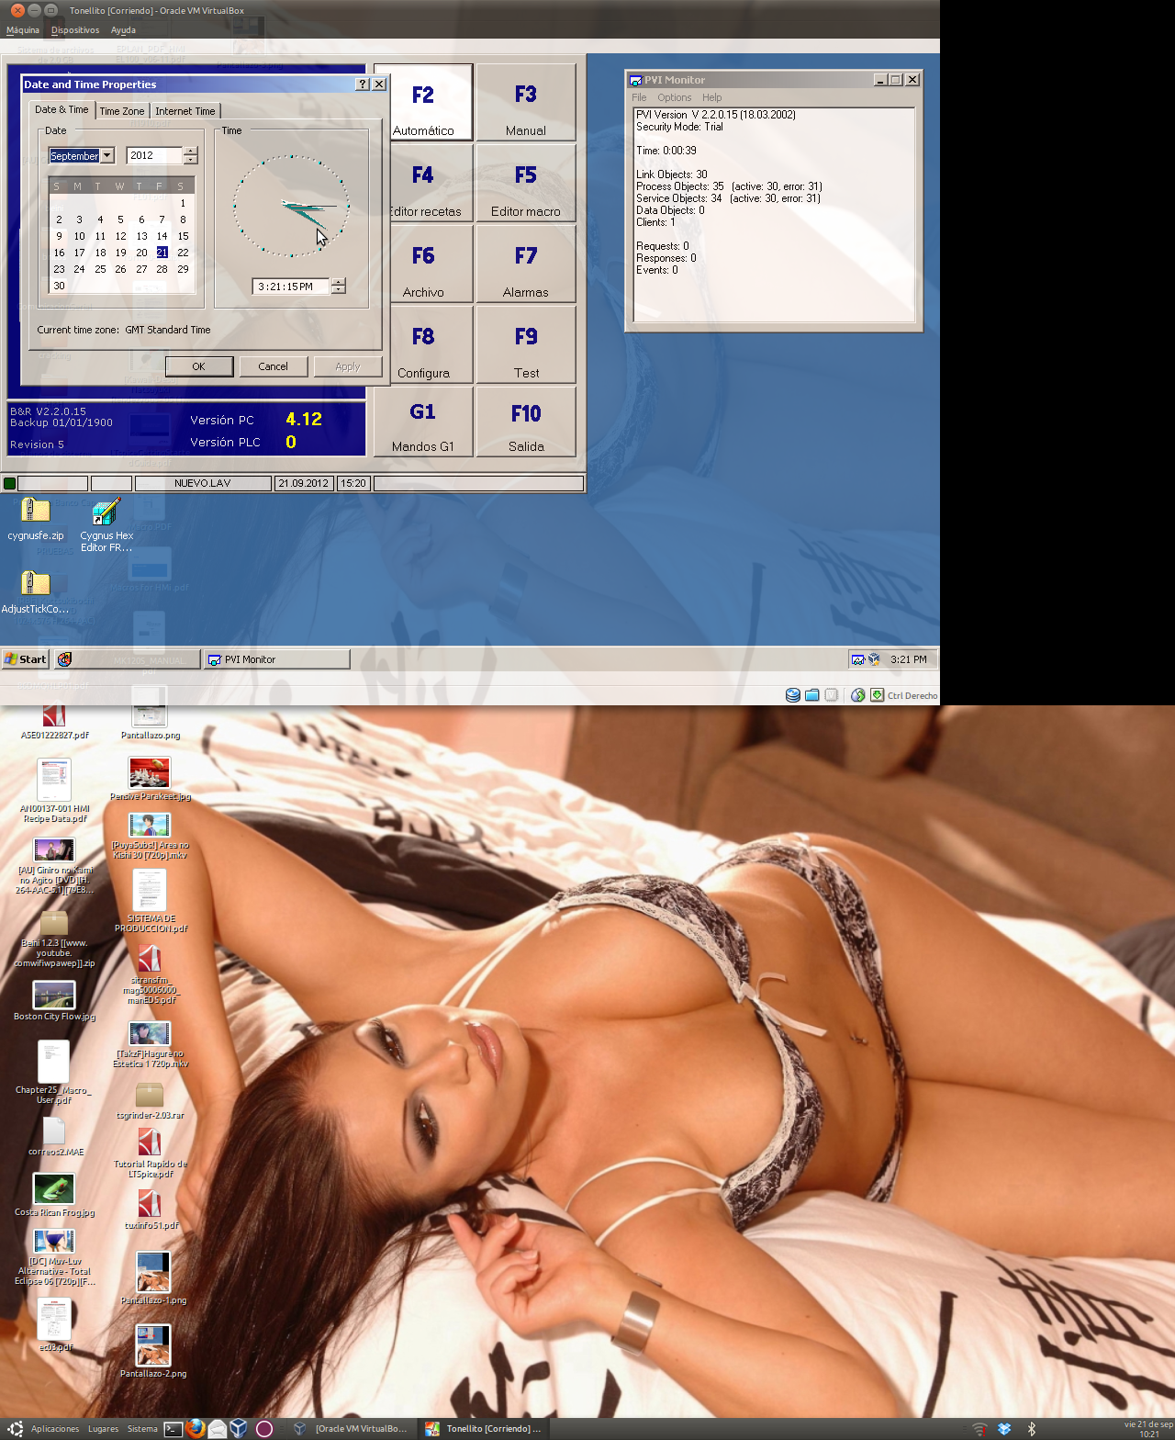

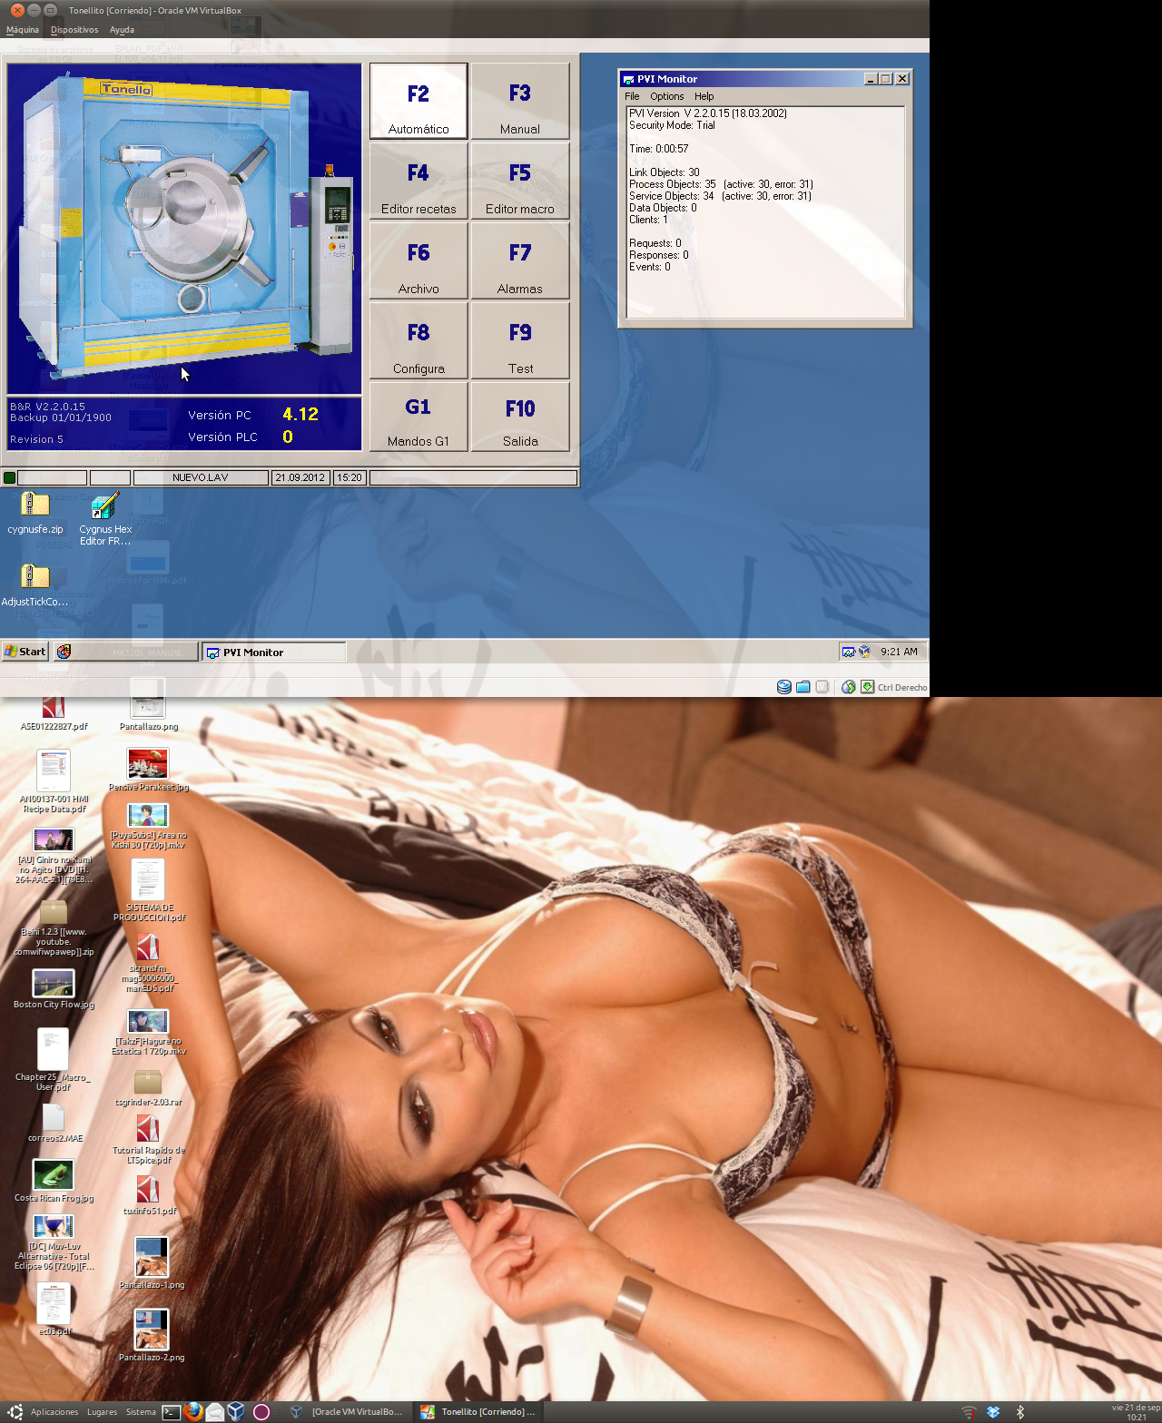

Se sospecha que si no ocupa la fecha del sistema para contar el tiempo que lleva en funcionamiento el programa entonces ocupa la funcion GetTickCount para contabilizar el tiempo de ejecucion.

La funcion GetTickCount devuelve el numero de milisegundos que lleva encendida la computadora.

Se busca una aplicacion que permitiera modificar el valor que devuelve esta funcion y se encontro una pequeña aplicacion que hace exactmante eso. Se instala para probar su funcionamiento.

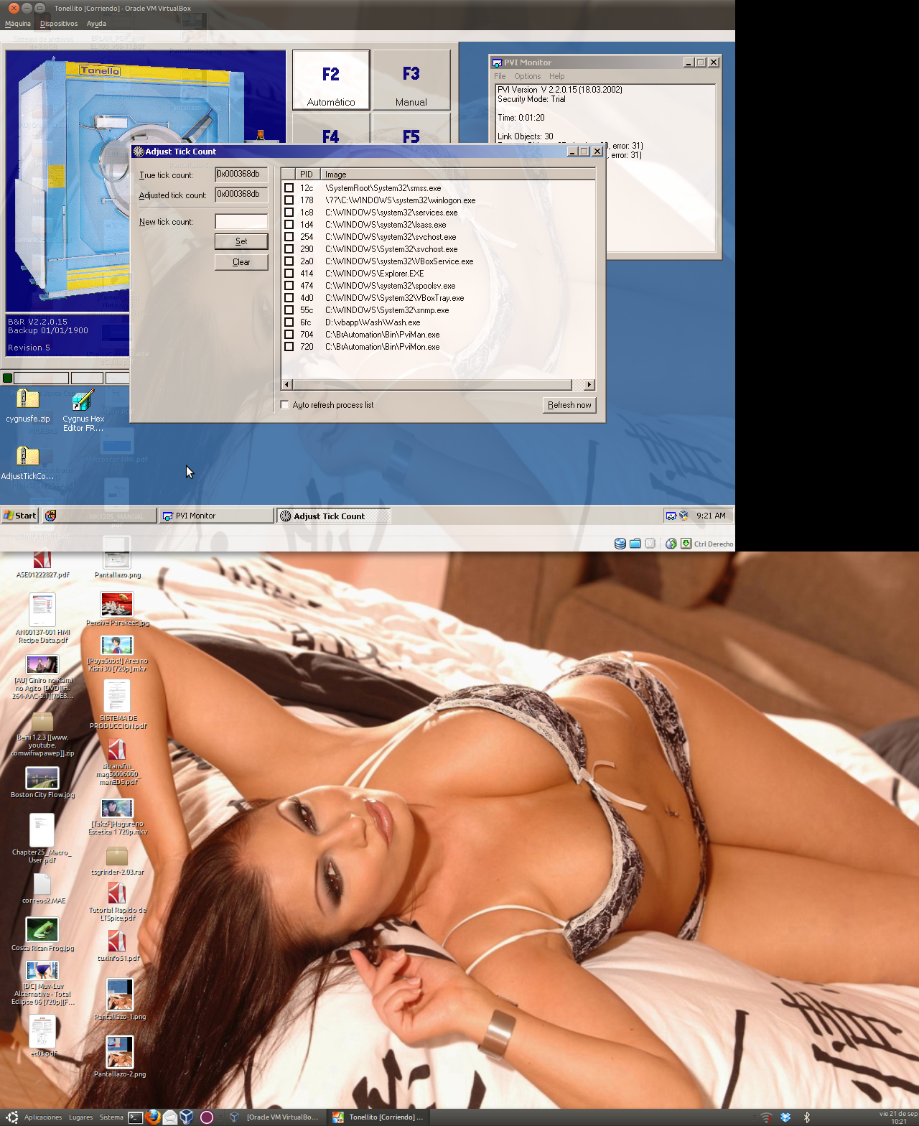

Y se observa que efectivamente al modificar el valor que devuelva la funcion se dispara la condicion de las 2 horas de funcionamiento con el siguiente mensaje.

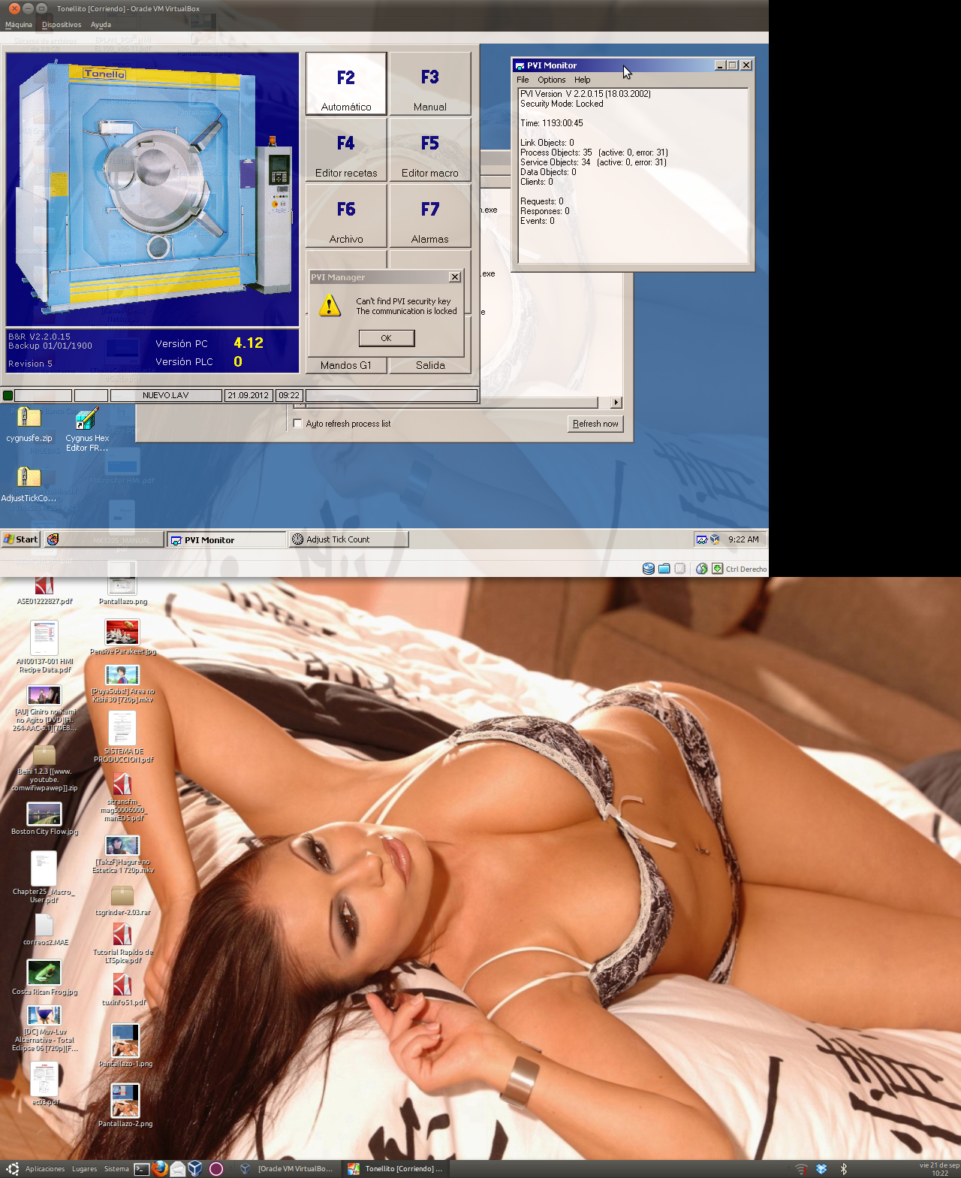

Se busca en el programa en donde se llama a la funcion GetTickCount y se prueba a realizar varios cambios, hacer que la funcion siempre devuelva 0, hacer que siempre devuelva FFFFFFFF, hacer que siempre devuelva un valor arbitrario, cambiar los saltos condicionales envueltos en los procediemientos donde se llama a la funcion y ningun cambio da resultado. En las pruebas se deduce que el programa compara el valor de la funcion GetTickCount con un valor constante, y como la funcion GetTickCount devuelve milisegundos, se busca el valor de 2 horas convertido a milisegundos.

2 horas=7,200,000 milisegundos. O 6DDD00 en exadecimal.

No se encontro ese valor pero se encontro uno muy parecido.

6DDDE7=120.00385 minutos

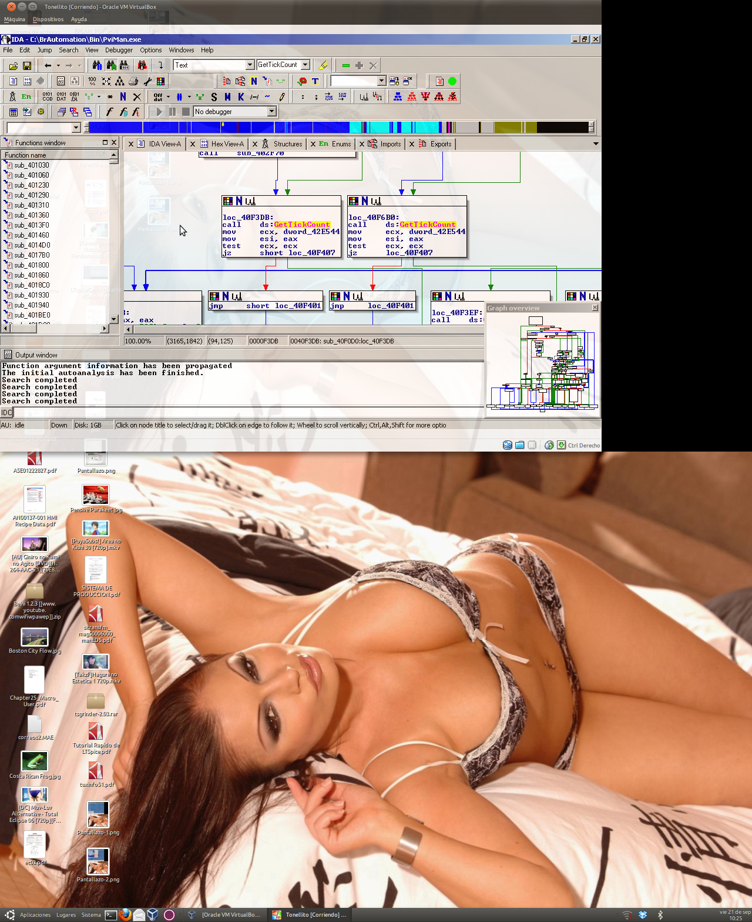

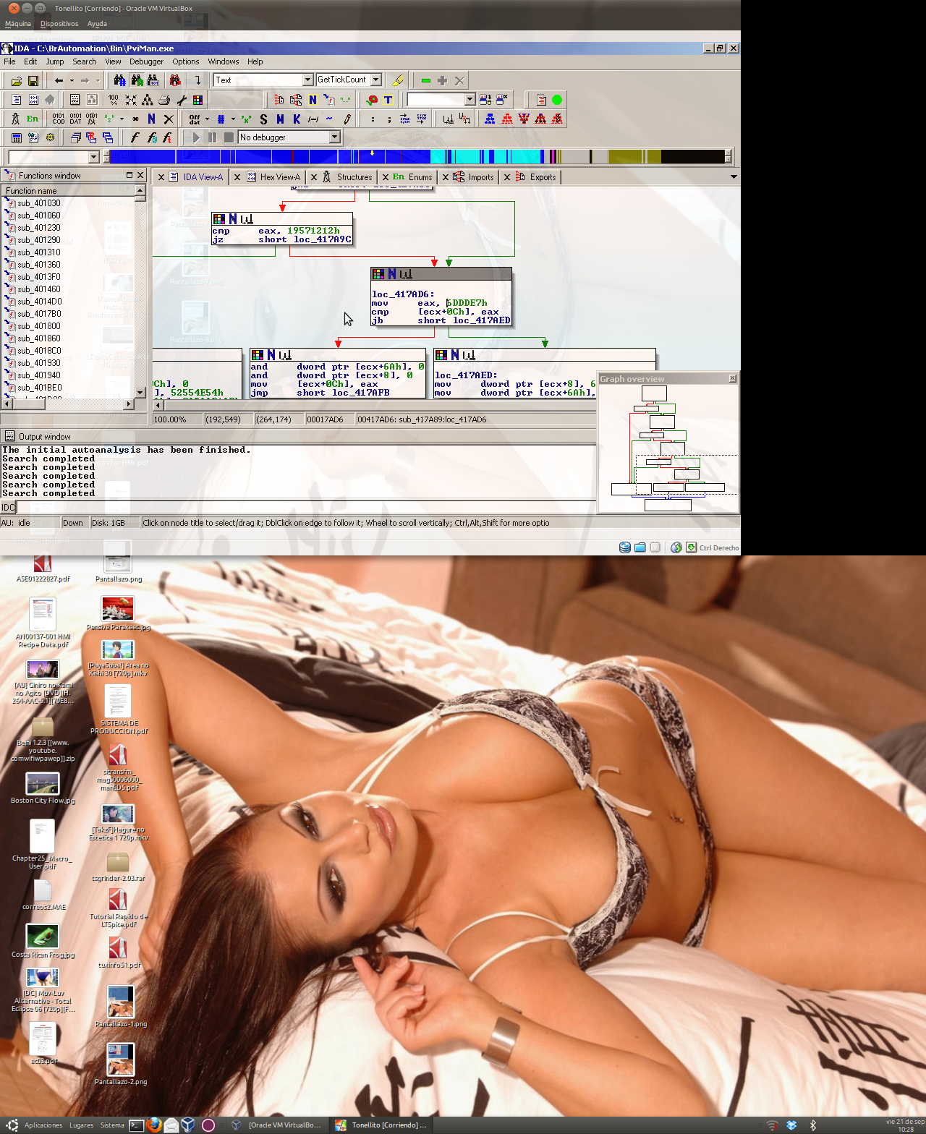

Modificando este valor se logro que el programa se bloqueara a los 2 minutos de haber empezado.

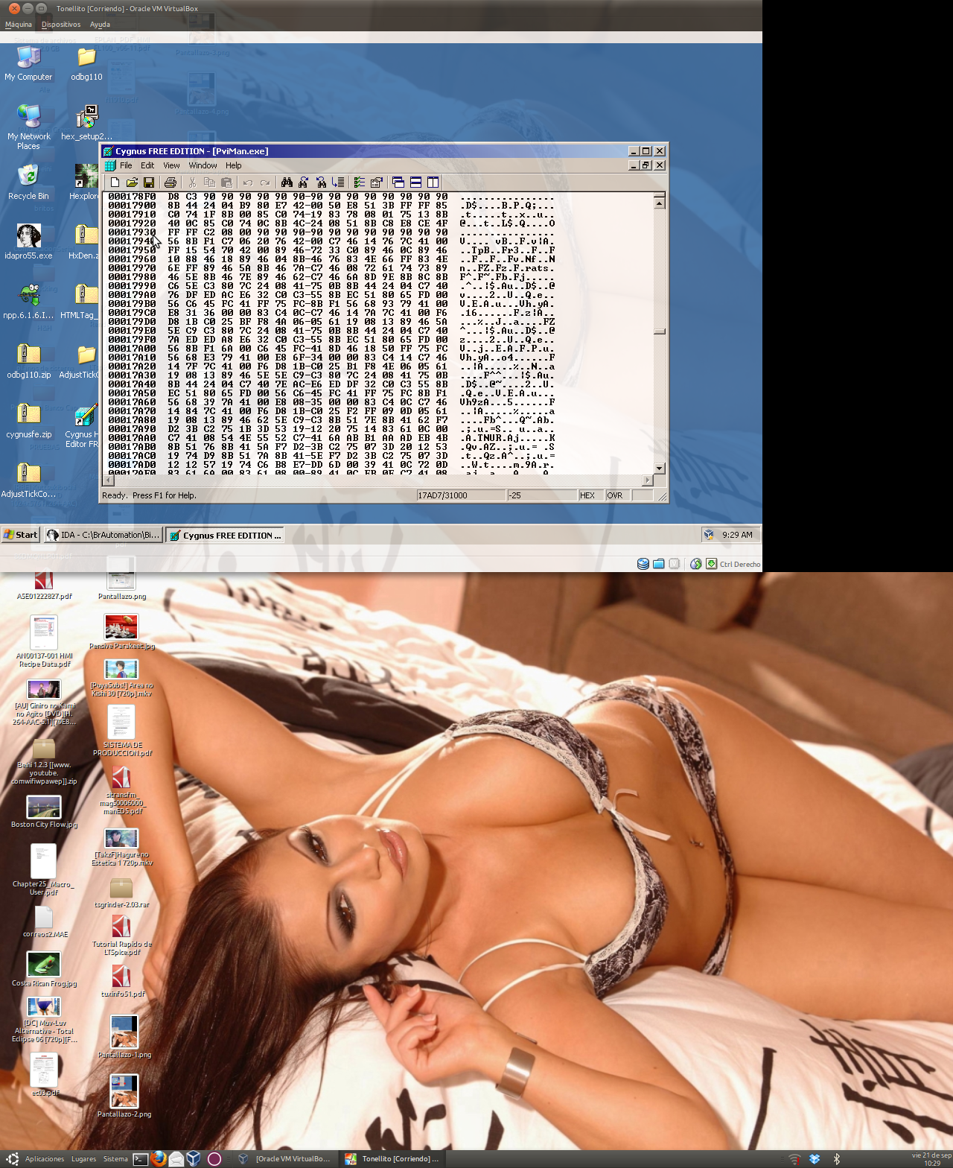

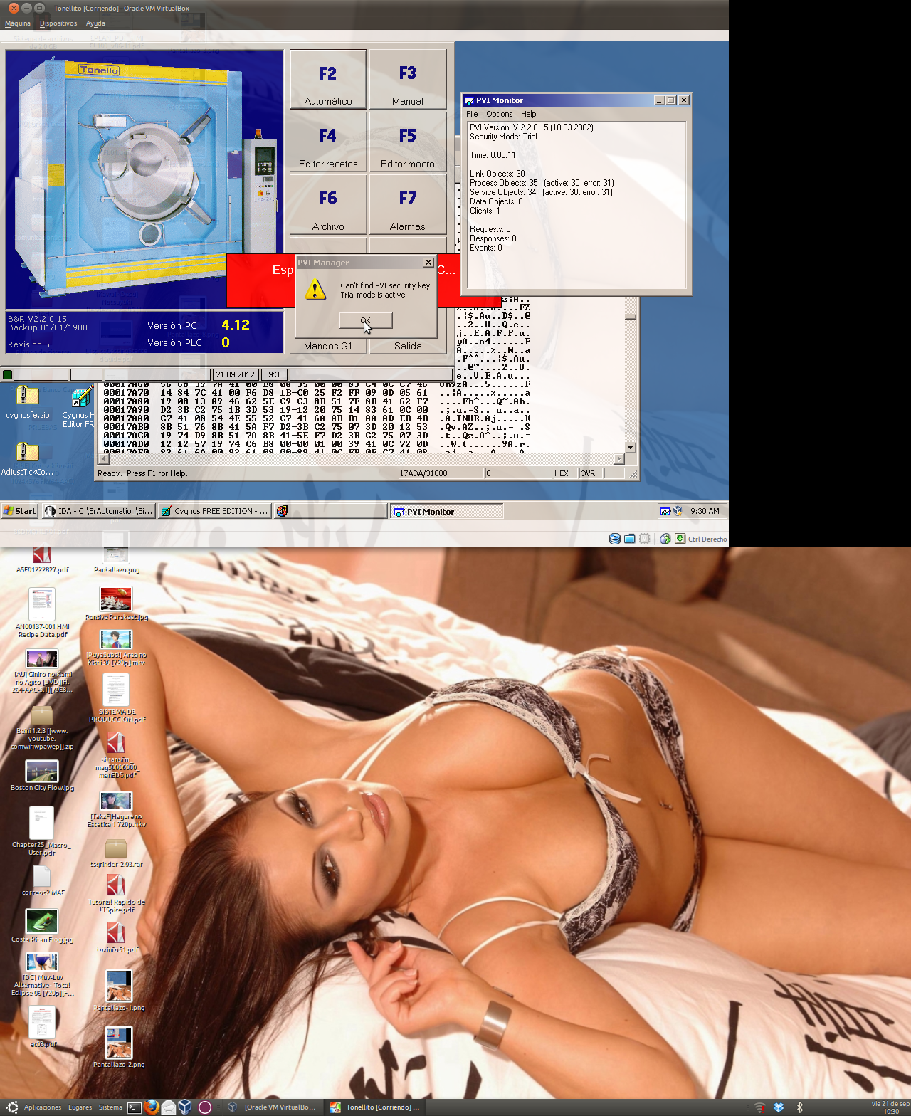

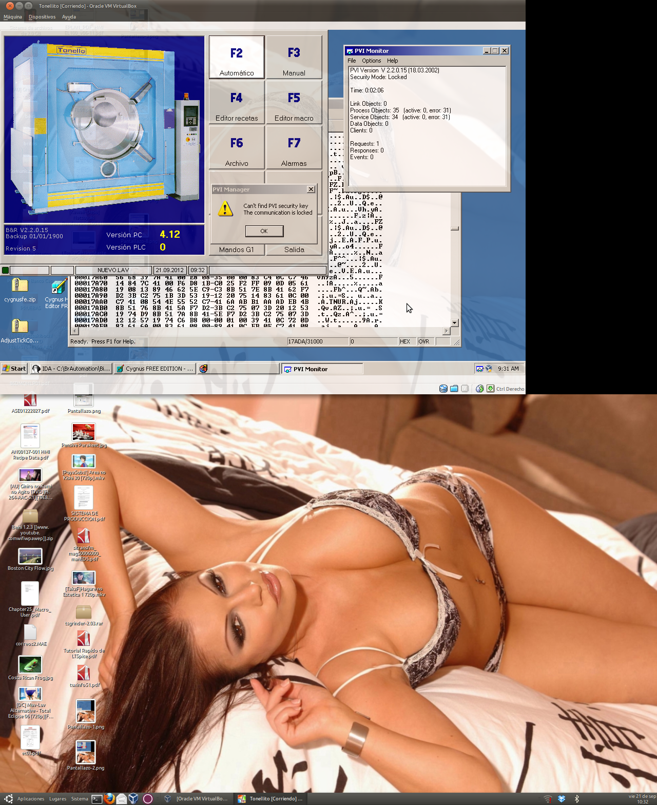

Por lo tanto se va a modificar ese valor a una cantidad muy grande. Una semana de duracion o incluso un mes.

1 semana= 604,800,000 milisegundos

1 mes= 2,592,000,000 milisegundos

Se han realizado pruebas y el mensaje de que el programa esta bloqueado ya no aparece. Se ha probado hasta 15 horas seguidas.

